261 F = 20 N
r = 0,4 m; M = ?
M = Fr = 8 N · m
262 a) síla F₄, neboť rameno této síly je největší (polovina úhlopříčky čtverce),
b) síla F₁, jejíž rameno je nulové,
c) síly F₂ a F₃, které mají stejné rameno (polovina strany čtverce).
263 a = 2 m
F₁ = 40 N
F₂ = 50 N
F₃ = 30 N;
a) M₁ = ?, M₂ = ?, M₃ = ?
b) M = ?
c) F = ?
a) M₁ = F₁a = 80 N · m
M₂ = F₂a = 100 N · m, M₃ = 0
b) M = M₁ + M₂ + M₃ = 180 N · m
264 l₁ : l₂ = 1 : 10
m₂ = 5 kg
m₁ = ?
Vyvážení předmětu je založeno na rovnosti momentů tíhových sil. Platí
,
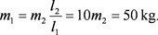
265 a) Otáčivé účinky sil se ruší, jsou-li momenty sil stejně velké a mají navzájem opačný směr. To je v případech B a C.
b) Dvojici sil tvoří dvě stejně velké rovnoběžné síly, které mají navzájem opačný směr. To je v případě D.
c) Celkový moment sil je největší v případě D, momenty obou sil mají stejný směr.
266 a = 0,4 m, F₁ = F₁¢ = 40 N
a) M = ?
b) F₂ = F₂¢ =?
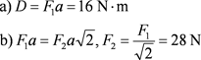
267 m₁ = 2,20 kg, m₂ = 1,75 kg; a) m = ?, b) l₁/l₂= ?
a) Označme délku levého ramena l₁, délku pravého ramena l₂. Rovnice rovnováhy jsou
, . Násobením levých a pravých stran těchto rovnic dostaneme
b) Dělením levých a pravých stran rovnic pro rovnováhu dostaneme
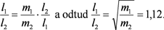
268 l₁ = 15 cm
l₂ = 13 cm, m = 150 g
a) m₁ = ?, m₂ = ?
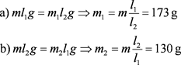
269 F = F´ = 30 N
a = 0,6 m
D = ?
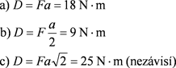

270 l = 5 m,
m = 95 kg,
d₁ = 2 m;
l₁ = ?
F₁d₁ = F₂d₂; d₂ = l – d₁ – l₁; F₁ = F₂ Þ d₁ = d₂, tedy d₁ = l – d₁ – l₁ a odtud
l₁ = l – 2d₁ = 1 m.
271 F₁ = 70 N
F₂ = 40 N
d = 2,2 m
F = ?
d₁ = ?
a) F = F₁ + F₂ = 110 N
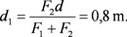
b) F = F₁ – F₂ = 30 N,
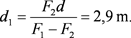
272 l = 20 cm
m₁ = 0,2 kg
d₁ = 8 cm
m₂ = 0,4 kg
d₂ = 6 cm
m₃ = 0,6 kg
d₃ = 2 cm
m₄ = 0,2 kg
d₄ = 4 cm
d = l/2 = 10 cm
m =?
Z velikostí momentů sil zjistíme, že závaží je třeba zavěsit na pravém konci páky. Při rovnováze na páce platí vztah
m₁gd₁ + m₂gd₂ = m₃gd₃ + m₄gd₄ + mgd.
Odtud hledaná hmotnost
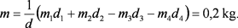
273 v knize
274 F₁ = 400 N
F₂ = 200 N
F₃ = 500 N
F₄ = 300 N
a = 0,6 m
b = 0,3 m
c = 0,6 m
F =?, d =?
F = F₁ – F₂ + F₃ – F₄ = 400 N,
F₁ a F₃. F₁:
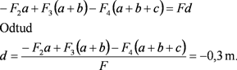
275 l = 30 cm
d = 1 cm
d₁ = 6 cm
h₁ = 4 cm
d₂ = 3 cm
h₂ = 2 cm
x_{T} =?
Zvolíme souřadnicovou soustavu podle obr. R2-275. Těžiště je na ose souměrnosti, tedy na ose x. Souřadnici těžiště vypočteme podle vztahu
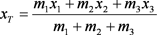.
Souřadnice těžišť jednotlivých útvarů jsou
Hustota r všech útvarů je stejná, jejich hmotnosti jsou
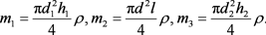
Po dosazení souřadnic a hmotností do vztahu pro souřadnici těžiště a po jednoduché úpravě dostaneme
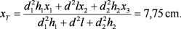
276 v knize
277 Zvolíme souřadnicový systém s počátkem O ve středu koule o poloměru R (viz obr. R2-277 [2-29]). Osa x je osou symetrie, těžiště tedy leží na této ose. Útvar si představíme rozdělený na kouli se dvěma symetrickými otvory, jejíž těžiště je v počátku souřadnic, tj. x₁ = 0, a na kouli o poloměru R/2 s těžištěm v jejím středu, tedy x₂ = R/2. Hmotnost koule se dvěma otvory je
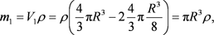
hmotnost koule o poloměru R/2 je
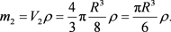
Dosadíme-li hmotnosti a souřadnice do vztahu pro těžiště
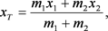
dostaneme souřadnici těžiště x_{T} = R/14.
278 Útvar rozdělíme na tři trojúhelníky. Zvolíme-li počátek souřadnic ve středu čtverce a osu x jako osu symetrie, jsou souřadnice těžišť trojúhelníků x₁ = 0, x₂ = a/3, x₃ = 0, hmotnosti m všech tří trojúhelníků jsou stejné; souřadnice těžiště útvaru je
279 a = 1,4 m
m = 20 kg
g = 10 m · s^{–2}
W = ?
280 Větší stabilitu má železná krychle, má větší hmotnost.
281 m = 88 kg
a = 0,2 m
h = 0,8 m
g = 10 m · s^{–2}
W = ?
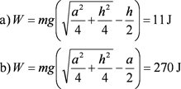
282
283 m = 3 kg
d = 2,2 m,
h = 1,2 m
g = 9,8 m · s^{–2}
F₁ = ?, F₂ = ?
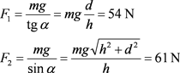
284 m = 50 kg
g = 9,8 m · s^{–2}
F₁ = ?, F₂ = ?.
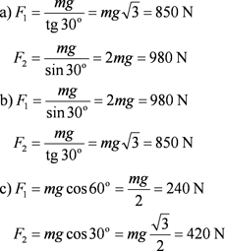
285 a = 0,2 m´
m = 0,1 kg
J = ?
a) Kuliček je celkem 8, každá z nich je ve vzdálenosti r od osy o₁:
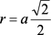
J = 8mr² = 4ma² = 0,016 kg · m².
b) Dvě kuličky jsou na ose o₂, jejich moment setrvačnosti vzhledem k této ose je nulový. Čtyři kuličky jsou ve vzdálenosti a od osy, dvě jsou ve vzdálenosti od osy. Celkový moment setrvačnosti soustavy je
J = 4ma² + 4ma² = 8 ma² = 0,032 kg · m².
286 R = 3 m
h = 52 mm = 0,052 m
r = 820 kg · m^{–3}
n = 10
m₁ = 70 kg
d = 80 cm = 0,8 m
a) J₁ = ?, b) J = ?
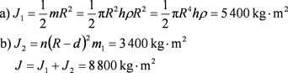
287 m = 2 kg
R = 0,2 m
f = 50 Hz
a) E_{k} = ?
b) f₁ = 30 Hz, W = ?
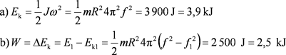
288 ω = 7,29 · 10^{–5} rad · s^{–1}
R_{Z} = 6,37 · 10⁶ m
M_{Z} = 5,98 · 10²⁴ kg,
v = 29,8 km · s^{–1} = 29,8 · 10³ m · s^{–1}
a) J = ?
b) E_{k1} = ?
c) E_{k2} = ?
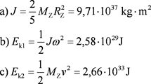
289 d = 7,62 mm = 7,62 · 10^{–3} m, m = 10 g = 0,01 kg, v = 800 m · s^{–1}, f = 500 Hz, J = 5,9 · 10^{–8} kg · m²; a) E_{k1} = ?, b) E_{k2} = ?
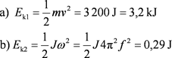
Střela se uvádí do rotačního pohybu, aby její osa zachovávala stálý směr a střela se ve vzduchu nepřevracela.
290 m = 58 g = 0,058 kg
r = 3,2 cm = 0,032 m
J = 4 · 10^{–5} kg · m²
v = 90 km · h^{–1} = 25 m · s^{–1}
f = 10 Hz
a) E_{k1} = ?
b) E_{k2} = ?
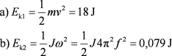
291 v knize
R2.292 Valivý pohyb je pohyb složený z posuvného pohybu rychlostí v a z otáčivého pohybu kolem osy jdoucí těžištěm úhlovou rychlostí w. Při valení bez prokluzování platí w = v/R. Kinetická energie posuvného pohybu je E_{k1} = mv²/2, kinetická energie otáčivého pohybu je E_{k2} = Jw²/2. Dosadíme-li J = mR²/2 a w = v/R, je kinetická energie otáčivého pohybu E_{k2} = mv²/4 a celková energie při valivém pohybu je
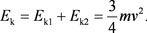
293 Nemají; obruč má větší kinetickou energii, neboť má větší moment setrvačnosti.
294 m = 100 kg
J = 8 kg · m²
ω = 200 rad · s^{–1}
a) E_{k} = ?; b) v = ?; c) v₁ = ?
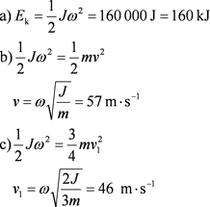
295 h = 1,2 m, g = 9,8 m · s^{–2}; v = ?
E_{p} = mgh,
J = (2/5)mR²)
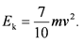
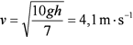
296 J = 2 · 10^{–7} kg · m²
f = 100 Hz
m = 120 g = 0,120 kg
v = ?
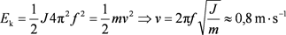
297 m = 1,2 kg
J = 0,25 kg · m
ω = 15 rad · s^{–1}
g = 9,8 m · s^{–2}
h = ?
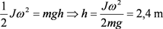
298 Ano, dutá kulička má větší moment setrvačnosti, proto má při téže kinetické energii menší rychlost – dospěje na konec nakloněné roviny později než plná kulička.
299 d = 26 cm = 0,26 m
m = 50 kg
v = 0,8 m · s^{–1}
g = 10 m · s^{–2}
a) E_{k} =?
b) ξ = 65 mm = 0,065 m
F =?
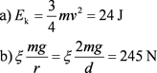
300 m₁ = 200 g = 0,2 kg
m₂ = 20 g = 0,02 kg
n = 4, v = 0,5 m · s^{–1}
E_{k} = ?
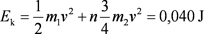
301 R = 0,35 m
J = 0,12 kg · m²
m = 0,4 kg
h = 2
g = 9,8 m · s^{–2}
ω = ?
ΔE_{p} = mgh.
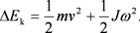
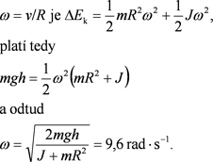
302 v knize
303 m = 1 kg
l = 1 m
g = 9,8 m · s^{–2}
v = ?, F = ?
ΔE_{p} = mgl,
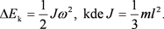
ΔE_{p} = ΔE_{k}
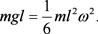
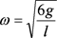
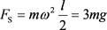.
F = 4mg = 39 N.
304 V nejvyšším bodě válcové smyčky musí být setrvačná odstředivá síla alespoň rovna tíhové síle. Těžiště disku se pohybuje po kružnici o poloměru R – r, pro nejmenší rychlost tedy platí
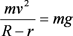.
u, ΔE_{p} = ΔE_{k;}
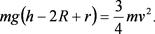
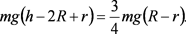
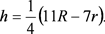
305 Aby disk zachovával svou rovinu a ve vzduchu se nepřevracel.
306 K utlumení výkyvů lodi při vlnobití.
307 Např. ke zvýšení rovnoměrnosti chodu strojů, ke konstrukci některých palubních leteckých přístrojů (např. tzv. umělého horizontu nebo zatáčkoměru), k pohánění některých mechanických hraček; i Hubbleův teleskop je vybaven velkými setrvačníky, které umožňují definovat jeho orientaci v kosmickém prostoru.

